垂直冷弹发射装置装药燃烧数值分析
王学智 刘少伟 杜振宇
（空军工程大学 防空反导学院,西安 710051）
摘要：针对燃气活塞弹射装置，采用加质源项法，通过UDF(用户自定义函数)编译，向高压室注入火药燃气的质量、动量、能量，实现了复杂燃烧化学反应的数值模拟，得到了高压室压力和速度分布及变化规律，分析了压力和速度对弹射装置的影响。计算结果表明，装药燃烧数值模拟与理论计算基本吻合，能够较好地仿真弹射装置高压室燃气流场的特性，为弹射装置进一步优化设计和装药设计提供理论参考。
关键字：垂直弹射装置 装药燃烧 燃气流场 数值分析
中图分类号:TJ768.2 文献标识码:A

Numerical Simulation about the Impact of Inclined Launching Missile Jet Flow on the Front Covers of Launch Canisters
WANG Xue-zhi LIU Shao-wei ZHAO Yan-peng DU Zhen-yu
(School of Air and Missile Defense, Air Force Engineering University, Xi’an 710051, China)
Abstract :Based a vertical ejecting device, the source item method and user defined function(UDF)technique were used to inject mass, momentum and energy of and propellant gas into chamber, get the jet flow field distribution on the surface of the propellant, the influence result from pressure and velocity is analyzed. The computation results show that this method can well predict ejection mechanism characteristics of inner flow field, and provide theory reference for the optimal design of the ejecting device and chamber.

1 引言

与自力发射相比，垂直弹射具有结构简单，发射时间短，能量利用率高等优点^{【1-3】}，因此，垂直弹射技术已在防空武器系统中成功应用，并具有强大的潜力。但是，装药点火是弹射过程的第一步，弹射器中装药能否正常燃烧并产生足够的燃气是保证导弹是否有足够离筒速度的前提，同时高温高压燃气会对发射装置造成巨大冲击。因此研究装药燃烧规律、燃气流动规律、弹射器内部压力变化规律等是十分重要的。
目前采用数值分析的方法对火箭导弹发射过程的研究得到了重视与应用^{【4】}。这种方法有效解决了试验成本高、试验周期长等问题。本文运用FLUENT软件，采用非定常计算方法，通过UDF(用户自定义函数)编译，对弹射器高压室内装药燃烧进行了数值模拟，得到了高压室内装药燃烧过程中的压力分布和燃气速度分布。采用数值研究方法，对弹射装置装药燃烧过程进行仿真计算，为弹射装置下一步改进设计和装药的设计选择以及试验提供了参考。
收稿日期： ；修回日期：
作者简介：王学智（1965-），男，教授，研究方向为兵器发射理论与技术。

2 弹射装置仿真模型

2.1 弹射器数学模型
本文研究的是燃气活塞弹射装置，该装置主要由燃气发生器、低压室、活塞、活塞杆、缓冲器和后梁等部件组成，针对本文的研究对象，进行适当的简化，建立高压室二维装药加质燃烧模型，如图1所示。
图1 弹射器燃烧室模型示意图

对模型给出基本假设如下：
（1）在计算中不考虑点火过程，将点火装置所产生的高温高压作为装药燃烧的初始条件。
（2）装药的燃烧服从几何燃烧定律，即装药是按照平行层或同心层的规律逐层进行燃烧这样的理想情况进行的。
（3）将装药表面的一层区域作为燃气源项加质区域，燃烧过程在这一层区域完成。
（4）在装药燃烧过程中不考虑侵蚀效应。
（5）燃气的流动过程是绝热的，与外界没有热交换。

2.2 网格划分
弹射器高压室的实际模型结构较为复杂，不利于仿真计算分析。为了便于仿真计算，对模型进行合理的简化，在不影响计算结果的情况下，去掉一部分不必要的结构，如前盖、挡药板等。利用Gambit后处理软件进行网格划分，高压室的网格结构如图2所示，选用四边形的结构化网格，网格总数为20200个单元。
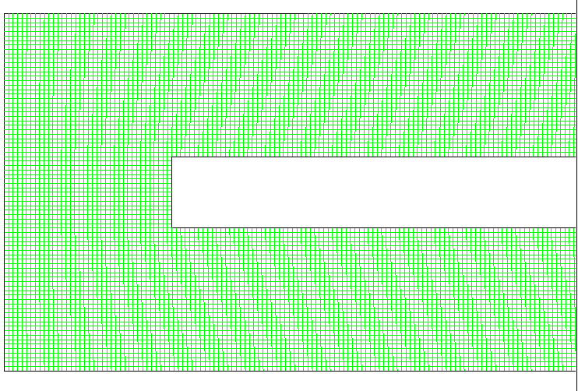
图2 高压室模型网格

3 加质源项法应用
针对装药燃烧特点，采用FLUENT软件的源项加质法^{[5-7]}，通过用户自定义函数（UDF）的编译实现高温燃气的质量、动量和能量向燃烧室的注入，进而实现对装药燃烧过程的动态数值仿真。

3.1 加质源项法理论模型
装药与燃气之间的热量传递是装药燃烧过程中的最基本的物理现象，装药燃烧生成的高温燃烧产物覆盖在装药表面，通过热传导、对流和辐射的形式把热量传给装药内部。装药内部的温度在这个过程中会逐渐地升高，直至其内部一层的温度达到临界着火点并开始燃烧加质，这样燃面上各点由表面向内部一层一层地推进，这个过程就是装药的加质燃烧过程，如图3所示。
图3 装药加质燃烧机理示意图

装药燃烧生成高温燃气并释放能量，引起燃气流场的质量变化和能量变化。本文在研究装药表面的加质燃烧时，将燃气加质的过程等效为垂直加质来进行分析，选取贴近装药燃烧表面的一层区域作为燃气源项的添加区域，如图4所示。
图4 装药源项加质区域

3.2 加质源项法数学模型
本文采用固相点火准则，当装药表面温度达到临界温度时即被点燃。点燃后，装药燃气以一定初始速度和温度注入到高压室内。
装药能量方程：
（1）
燃速方程^{[8]}：
（2）
上述方程中、、分别为燃气的密度、压强和温度，、 分别为装药的密度和温度，是装药热扩散系数，为经验常数。
根据点火药相关试验数据，在保证总质量流量和总生成热量的前提下对点火器燃气的质量流量进行了假定。通过编译UDF程序实现高温燃气的质量、动量和能量向燃烧室的注入，在药柱被点燃之前，质量源项、动量源项和能量源项均为零；点燃后，质量源项、动量源项和能量源项分别为:
质量源项： （3）
动量源项： （4）
能量源项： （5）
式中：为燃气的径向注入速度，为火药柱点燃面积，为燃气的定压比热，为燃气密度。

4 仿真结果及分析

根据上述的模型及条件，运用FLUENT软件进行数值模拟求解，通过初始条件和边界条件的定义，采用Ros-FDS算法进行数值模拟，控制方程主要有非定常守恒N-S方程、RNG κ-ε湍流方程。得到下面计算结果和相应的结论。

4.1 初始条件和边界条件定义
初始条件：忽略点火过程，直接对高压室进行初始化，使火药柱达到全面燃烧的条件，即高压室的初始条件为压强4.53MPa，温度为3100K；边界条件：整个外部区域设置为绝热壁面；火药设置为固体区域；加质层设置为内部区域；计算时间：步长为1e-6s，总计算时间为1.5ms。

4.2 仿真结果及分析
由于高压室具有严格的轴对称性，在对高压室进行研究时分析其中的一部分就能说明问题。图5、6分别为在点火刚开始时高压室内部的压力分布云图和速度矢量分布图，从图5中可以看出在装药表面压力明显升高，图6有气体从装药表面析出并垂直于装药表面，这说明能量成功在装药表面的加质层上注入，装药开始加质燃烧。
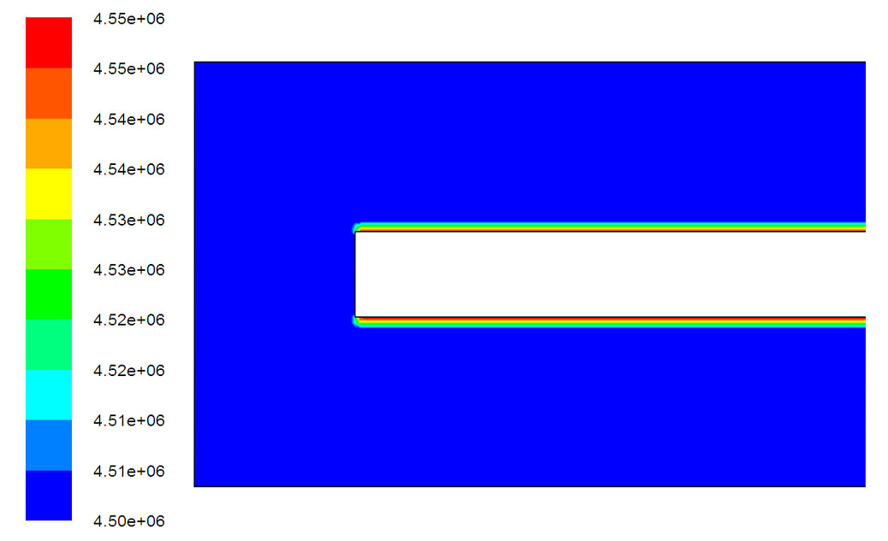
图5 1e-6s时高压室压力分布云图
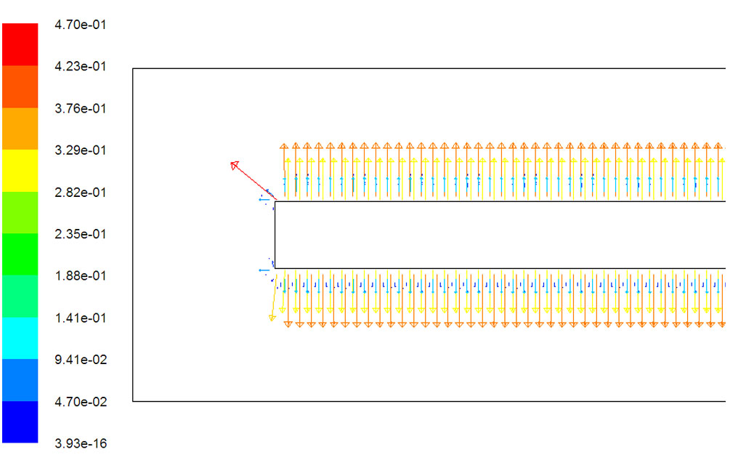
图6 1e-6s时高压室速度(m/s)矢量分布图
图7为1.5ms时高压室压力分布云图，从图中可以看出高压室内流场的压力分布存在明显的层状结构。火药柱在燃烧过程中产生高温高压燃气，燃气向两边壁面运动，当到达壁面后将向上下两端运动，形成高压室两端压力集中现象。
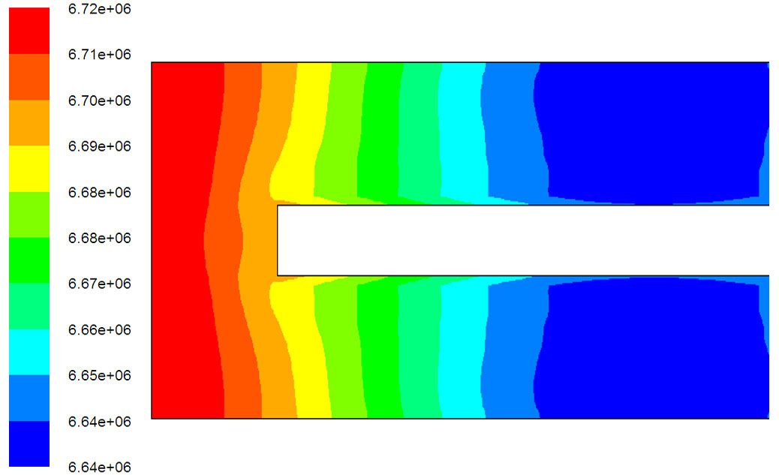
图7 1.5e-3s时高压室压力分布云图
图8为1.5ms时高压室部分速度矢量分布图，从图4可以看出火药柱表面产生大量气体，燃气以较高的速度向两边壁面运动，撞击到两侧壁面后向上下两方面折转，当撞击到上下两个壁面时又发生折转，于是在火药柱顶端附近形成旋涡结构。这就是造成高压室上下两端压强较高的原因。
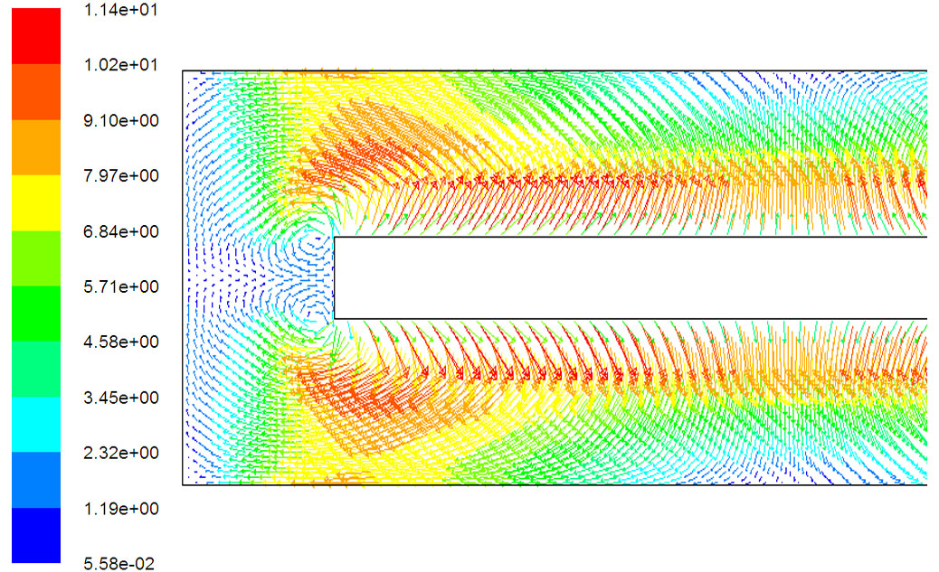
图8 1.5e-3s时高压室速度(m/s)矢量分布图
图9为1.5ms时高压室壁面与火药表面压力分布曲线，反映了高压室内纵向压力变化情况，压力呈现中间低两边高现象，这与燃气流动所造成的后果相吻合。高压室壁面与装药壁面的分布呈一致性，而装药压力要略大于高压室壁面。
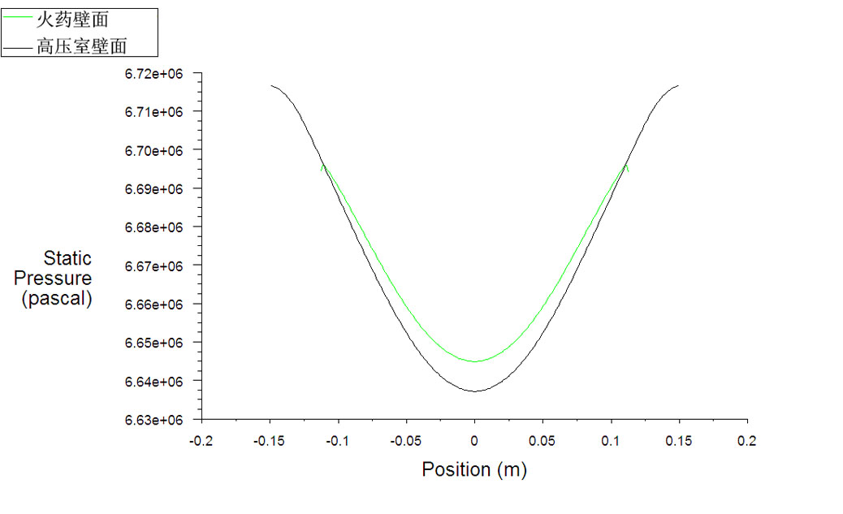
图9 1.5e-3s时高压室壁面与火药表面压力分布图
图10为高压室压力随时间变化曲线，仿真结果表明，数值计算结果与理论计算结果吻合较好，说明计算模型可信，可较为准确地仿真垂直弹射导弹高压室中装药燃烧过程。从图10可看出，仅1.5ms时间高压室的压力从4.5MP上升为6.9MP,燃烧室迅速建立起高压，为弹射做准备。
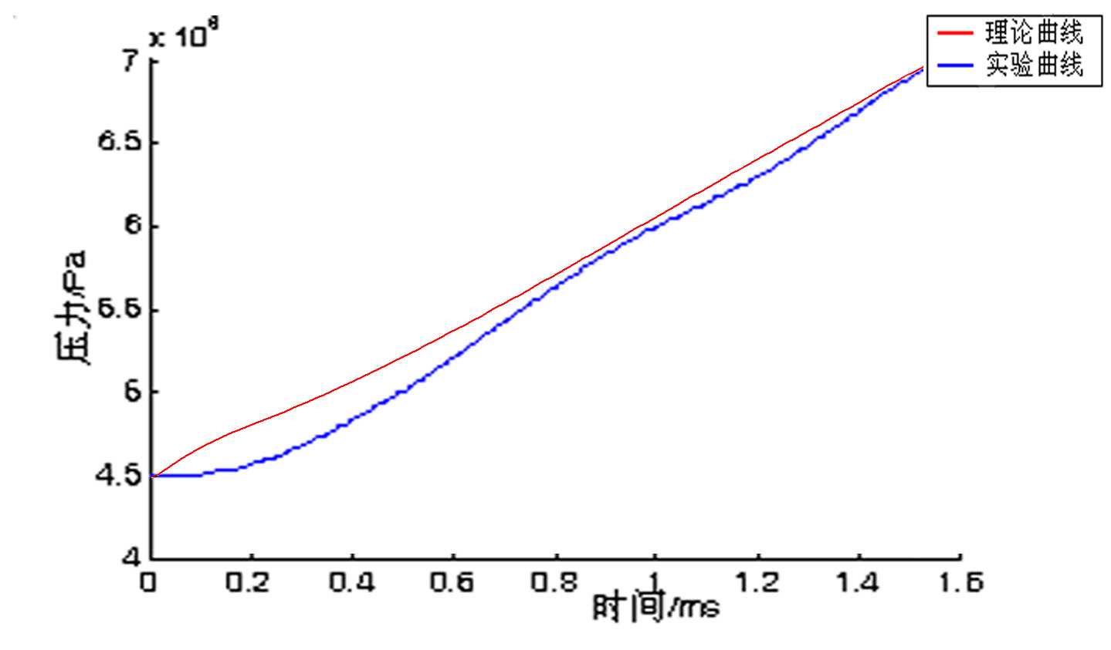
图10 高压室压力随时间变化曲线

5 结语

本文通过对弹射初始过程的数值仿真，得到了破膜前后弹射装置燃气流场分布及变化规律，同时为下一步导弹运动数值仿真奠定基础，得出以下结论：
（1）本文在模拟药柱的燃烧时，利用FLUENT计算软件的源项法，通过用户自定义函数的编译，实现复杂燃烧化学反的数值模拟，数值仿真计算结果与理论结果较为接近，能够较为准确的预示弹射过程；
（2）针对弹射装置具体模型，通过建立合理的的网格，运用FLUENT软件计算，得到了燃烧过程高压室的压力分布云图和速度矢量图，准确地描述了弹射装置所处的状态，提高了仿真计算的准确性；
（3）通过对高压室内流场特性的分析, 得出了高压室上下两端压力高的规律，该方法能够为弹射装置下一步的改进设计和试验提供参考依据。

参考文献
[1]杨建军.地空导弹武器系统概论[M].北京:国防工业出版社.2006.
[2]李伟波,徐海峰,曹延杰等.舰载导弹垂直发射系统技术及发展研究[J].飞航导弹,2012,(9):66-69.
[3]J.Wang,L.Zhou,H.M.Lei.Forecast model and algorithm on hit point of ground-to-air missile and aerial target.Journal of System Simulation,2009,21(1):80-83.
[4]谭大成,曹佩云. 弹射器低压室二维内弹道模型及数值研究[J].弹箭与制导学报,2006,26(4):224-226.
[5]杨乐,余贞勇,何景轩.基于FLUENT的固体火箭发动机点火瞬态内流场仿真影响因素分析[J].固体火箭技术,2011,34(4):474-477.
[6]姜毅,傅德斌.固体火箭发动机尾喷焰复燃流场计算[J].宇航学报,2008,29(2):615-618.
[7]郜冶,刘平安,胡伟.长通道固体火箭发动机点火瞬态数值分析[J].哈尔滨工程大学学报,2011,32(8):988-991.
[8]袁曾凤.火箭导弹弹射内弹道学[M].北京:北京工业学院出版社.1987.

